6 класс русский язык
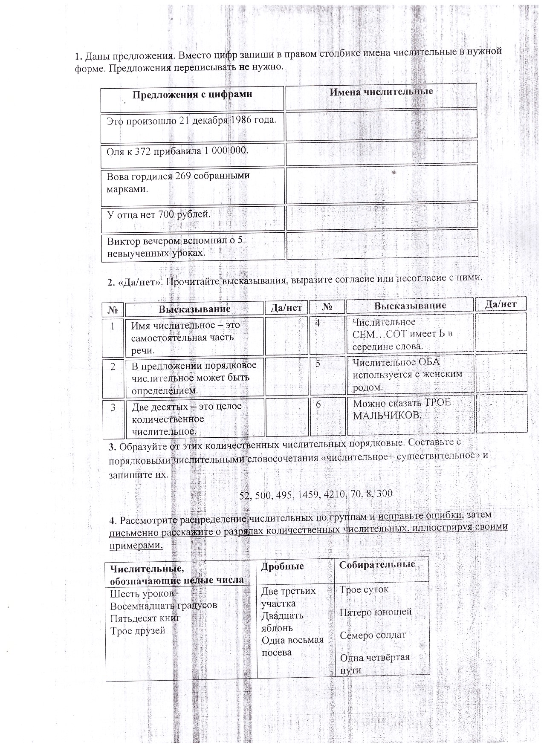

6 класс литература
1)Прочитать стихотворение «Жираф» стр.18
2)Прочитать статью «О стихотворении «Жираф» стр.19-20
3)Ответить на вопросы в тетради «Размышляем о прочитанном» №1,4,5
4) Выполнить «Творческое задание» в тетради в качестве домашнего задания на понедельник
11 класс литература
Задание. Составьте таблицу, ответив на вопрос:

За какие пороки и как наказывает человечество Воланд?
Имя | Пороки | Наказание
Берлиоз
Иван Бездомный
Степа Лиходеев
(директор Варьете)
Никанор Иванович
Босой (председатель
Жилищного товарищества)
Люди на сеансе черной
Магии в театре Варьете

